Szenario /Arbeitsauftrag
Diese Übung kann sowohl im Labor mit unserer Hardware als auch aus dem Home-Office in Zeiten des Lockdowns durchgeführt werden.
Inhalte: Dynamisches Routing mit RIP (Routing Information Protocol) und EIGRP (Enhanced Interior Gateway Routing Protocol), Subnetting und VLSM
Protokolle: RIP, EIGRP, ICMP
Neben der rein praktischen Umsetzung dieser Übung, werde ich Ihnen noch etwas Theoretisches zu RIP und EIGRP vermitteln.

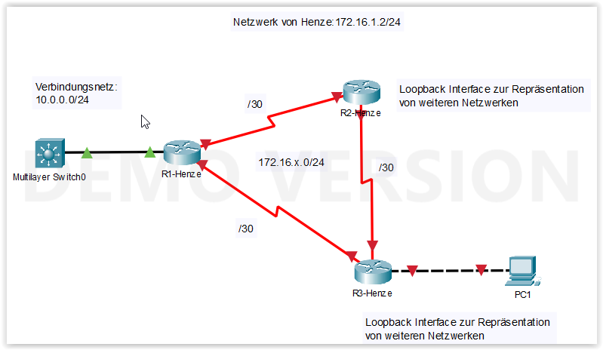
Der in der letzten Woche begonnene Arbeitsauftrag (Verbinden von PT-Instanzen aus dem Home-Office) wird in dieser Woche fortgeführt. Dazu diente schon die letzte Sitzung, in der wir das dynamische Routingprotokoll RIP (ansatzweise) durch EIGRP ersetzt haben. Hier noch einmal die Aufgabenstellung in schriftlicher Form.
Abb. 1
In dem oben dargestellten Netzwerk (Abb. 1) sehen Sie meinen Ausschnitt aus der heutigen PT-Session. Das Netzwerk 172.16.1.0/24 gehört mir! Sie bauen bitte, wenn es geht schon im Vorfeld, Ihr Netzwerk auf, das die gleiche Struktur haben soll. Allerdings ohne den dargestellten Switch. An Ihrem Router, der eine Schnittstelle im 10er Netzwerk hat, „hängt“ Ihre Wolke, über die Sie sich mit meinem Netzwerk verbinden.
Ihnen gehören die zugewiesenen Netze, die sich im dritten Oktett unterscheiden (s. Abb. 2). Die Netzadressen stehen neben den Wolken.
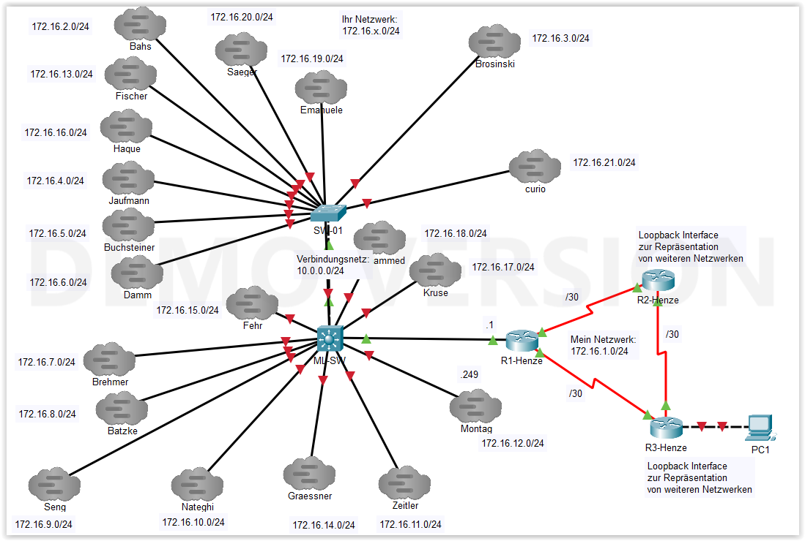
Abb. 2
Ihre Aufgabe ist folgende:
- Bereiten Sie Ihr Netzwerk so vor, dass Sie drei Router mit seriellen Kabeln verbinden (s. Abb. 1); also die gleiche Netzwerkstruktur, wie ich sie habe.
- Die Punkt-zu-Punkt (seriellen) Verbindungen erhalten jeweils eine dreißiger Maske (/30).
- Sie dürfen sich nur aus dem Ihnen zugewiesenen Adresspool bedienen: 172.16.x.0/24 (analog dazu, wie es einige von Ihnen schon gemacht haben, s. Abb. 2).
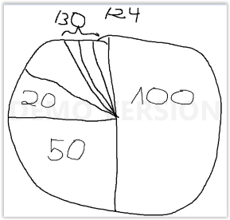
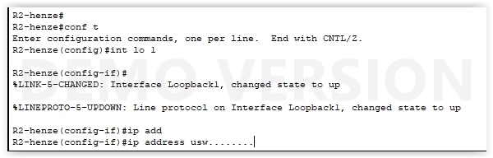
- Fügen Sie weitere Netze aus Ihrem Adresspool hinzu und symbolisieren Sie diese mit Loopback-Interfaces (s. Abb. 3).
Abb. 3
- Unterteilen Sie Ihr Netz 172.16.x.0/24 so, dass Sie
  - neben den /30 Netzen
  - ein großes Netz für ca. 100 Clients
  - ein Netz für 50 Clients und
  - ein Netz für 20 Clients
erhalten.
Wenn noch etwas von dem IP-Adressen „Kuchen“ übrig ist, lassen Sie Ihrer Fantasie freien Lauf! :-)
- Über das 10er Netz verbinden wir uns dann wieder, wobei
  - die Adresse 10.0.0.1/24 mir gehört und
  - Sie als Router-IP-Adressen, die in Ihre Wolke zeigt, im vierten Oktett die Zahl aus dem dritten Oktett des 172er Netzwerkes wählen.
Beispiel: Buchsteiner: 172.16.5.0/24 -> Router IP: 10.0.0.5/24
Bleiben Sie gesund!
Ralf Henze

